**Фотоотчет**

**о проведении урока «Гостеприимная Мордовия»**

**МБОУ «Гимназия №1» Ковылкинского муниципального района**

**1б класс**

**Классный руководитель: Родина И.А.**

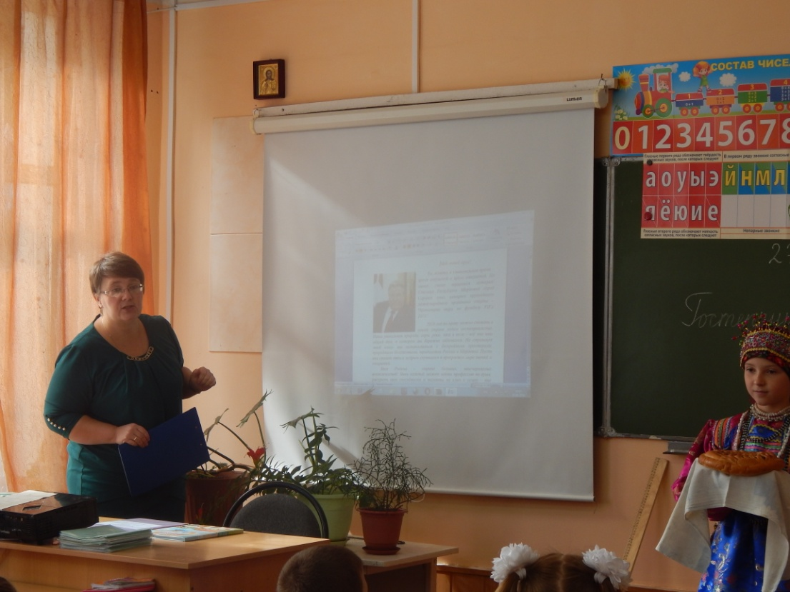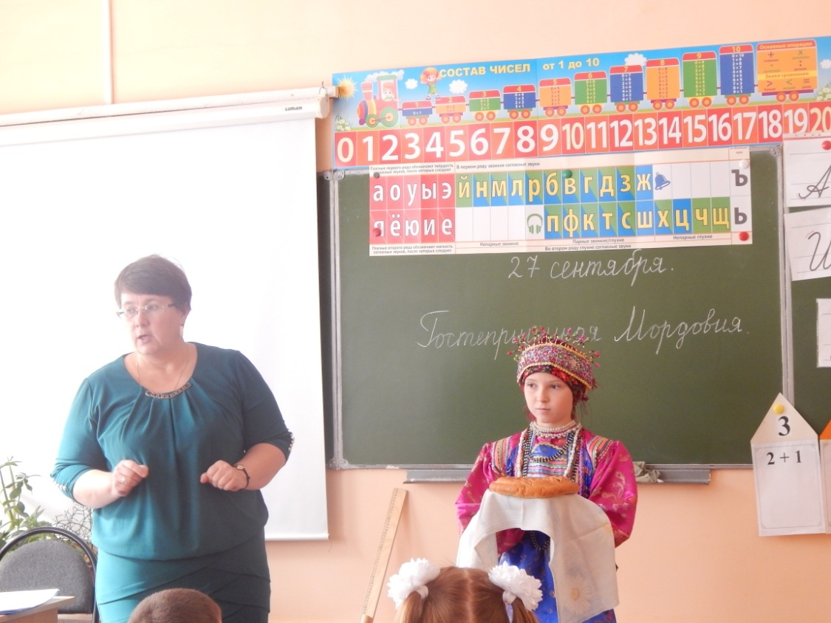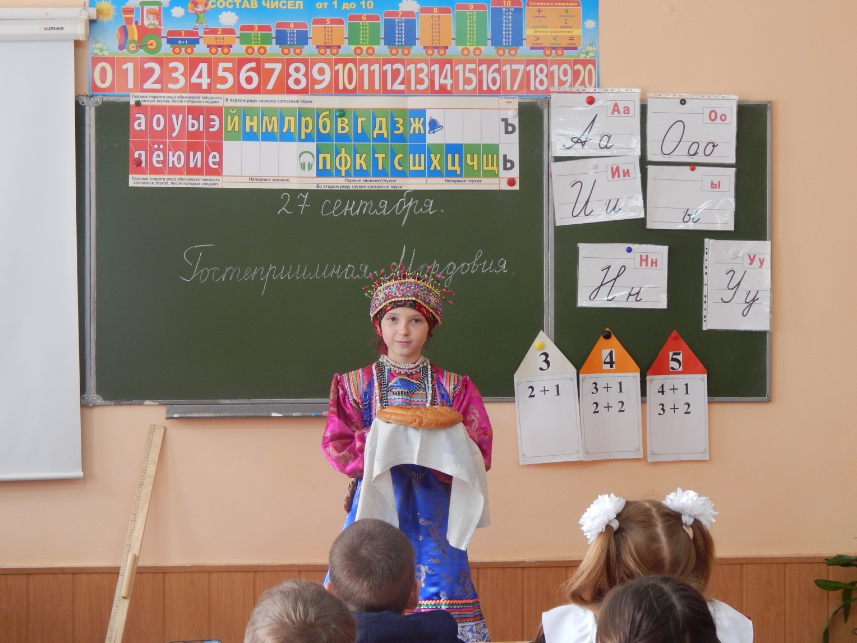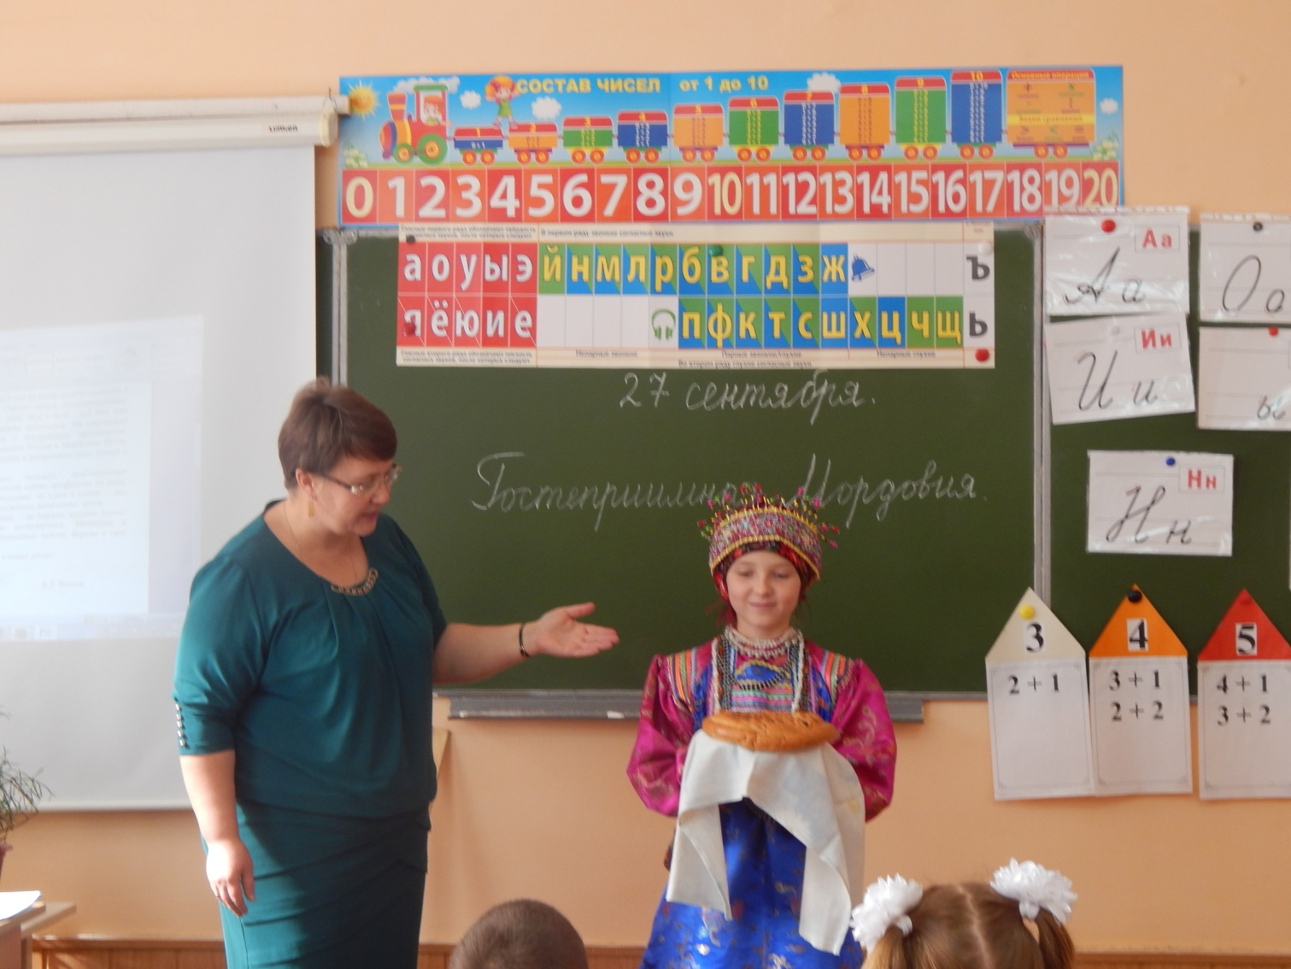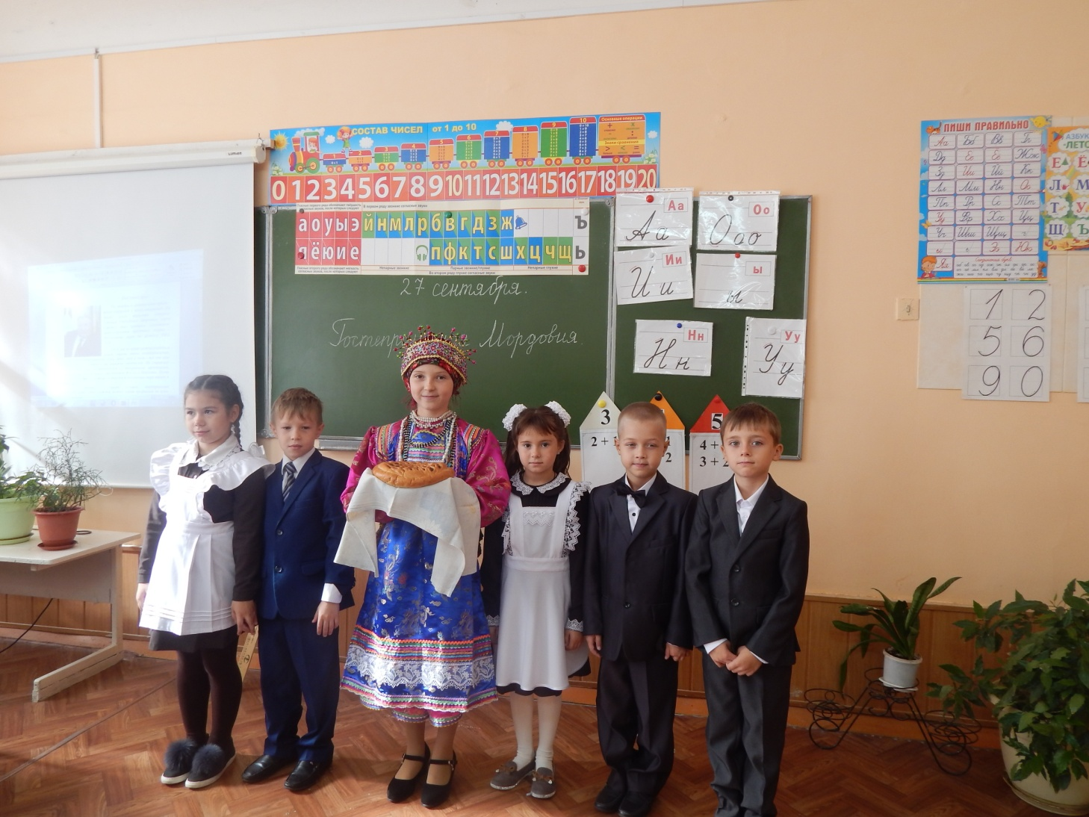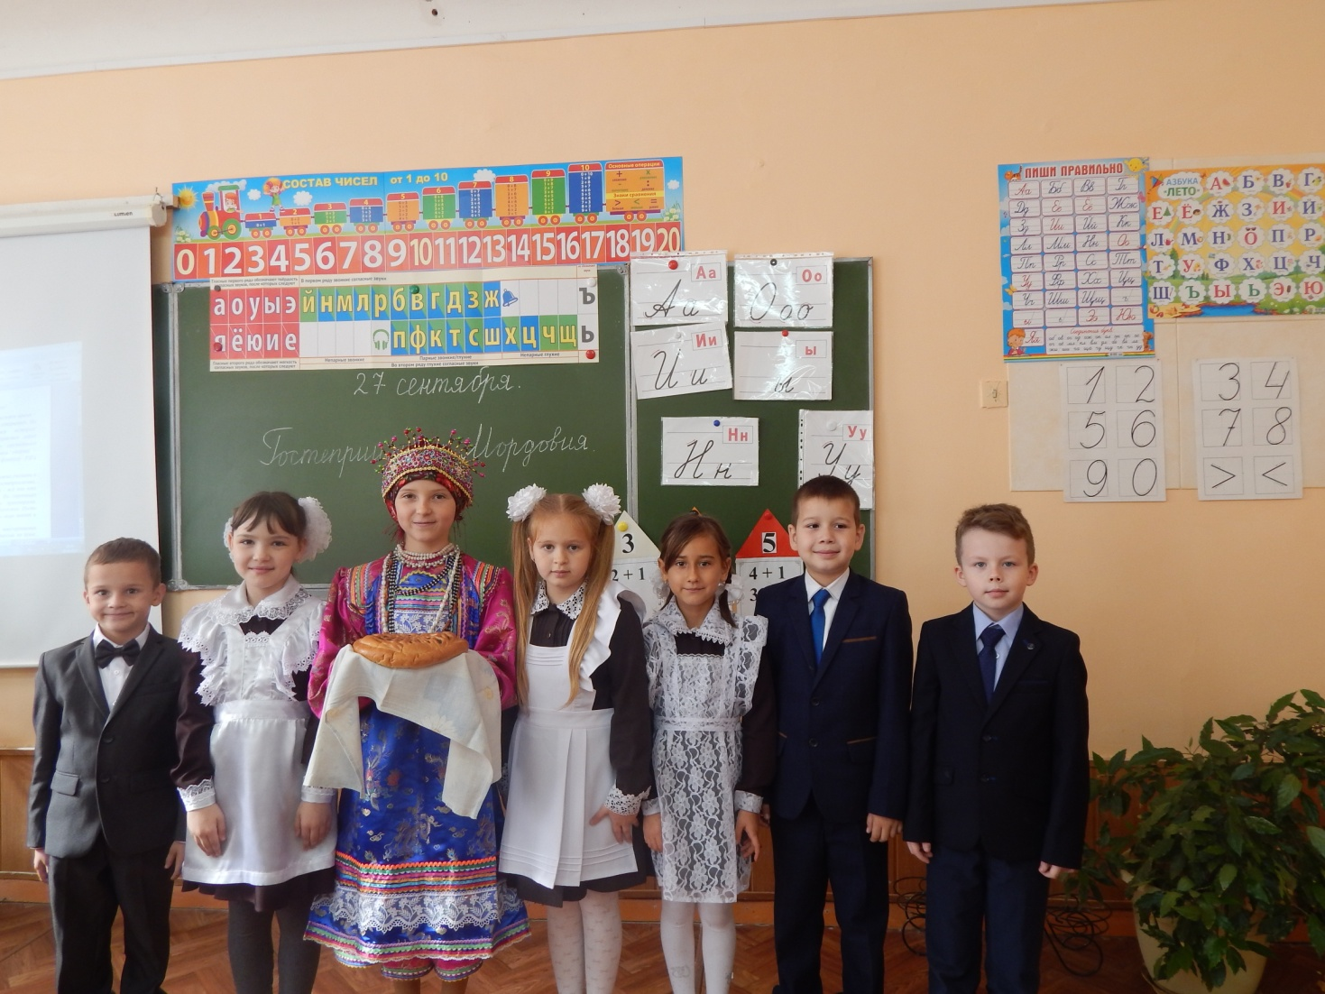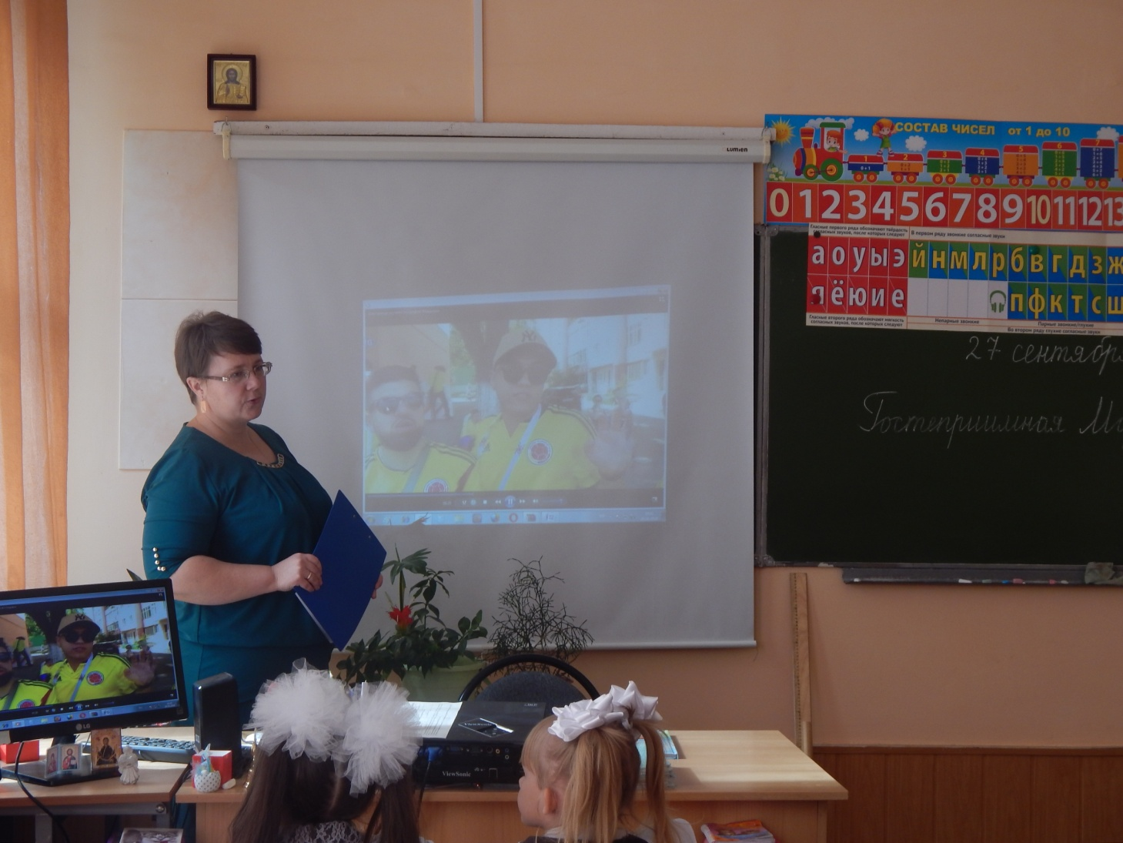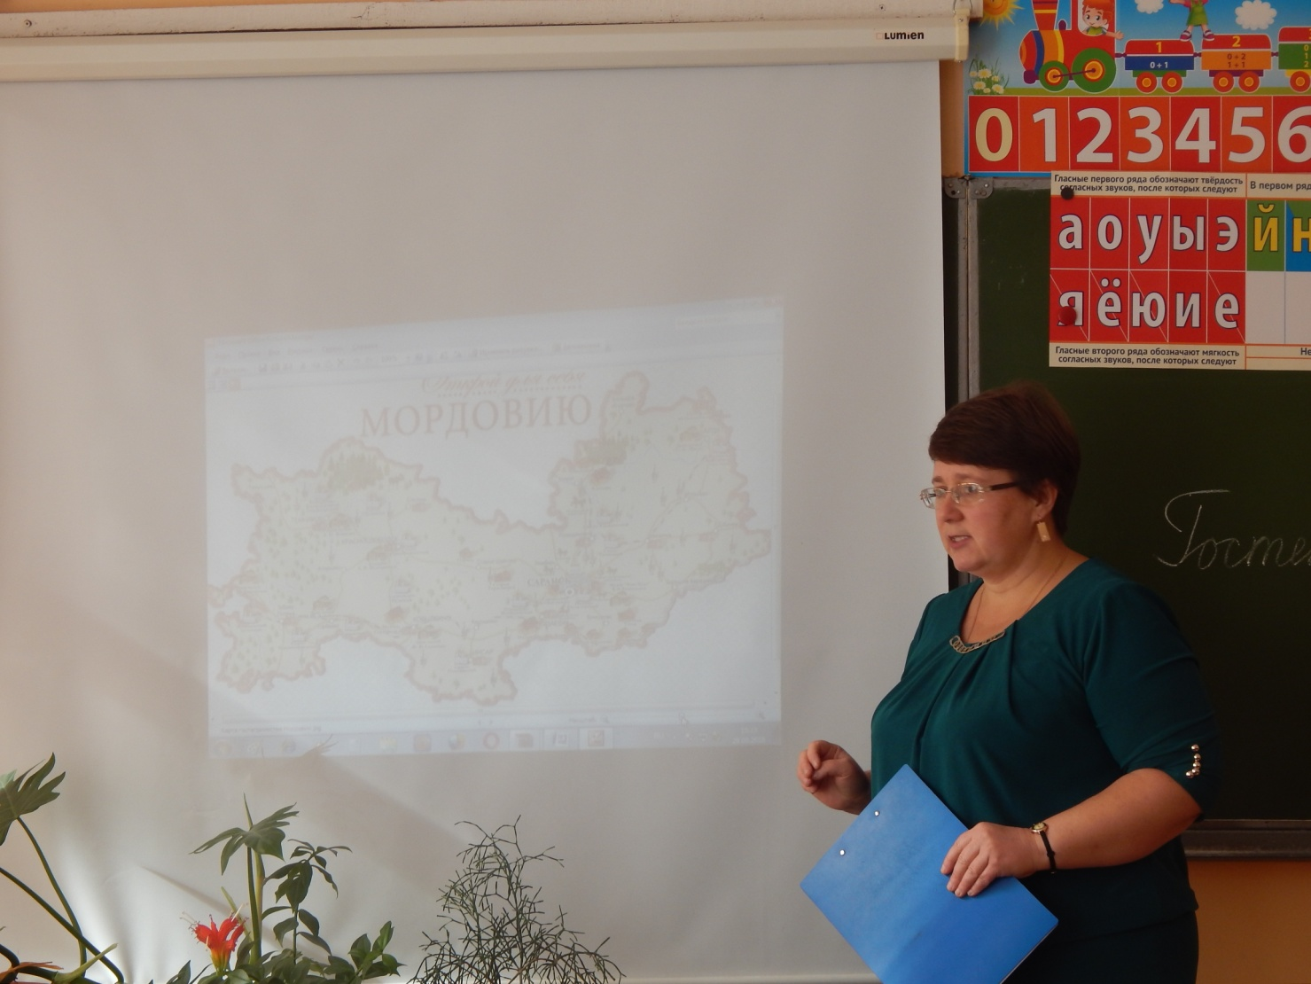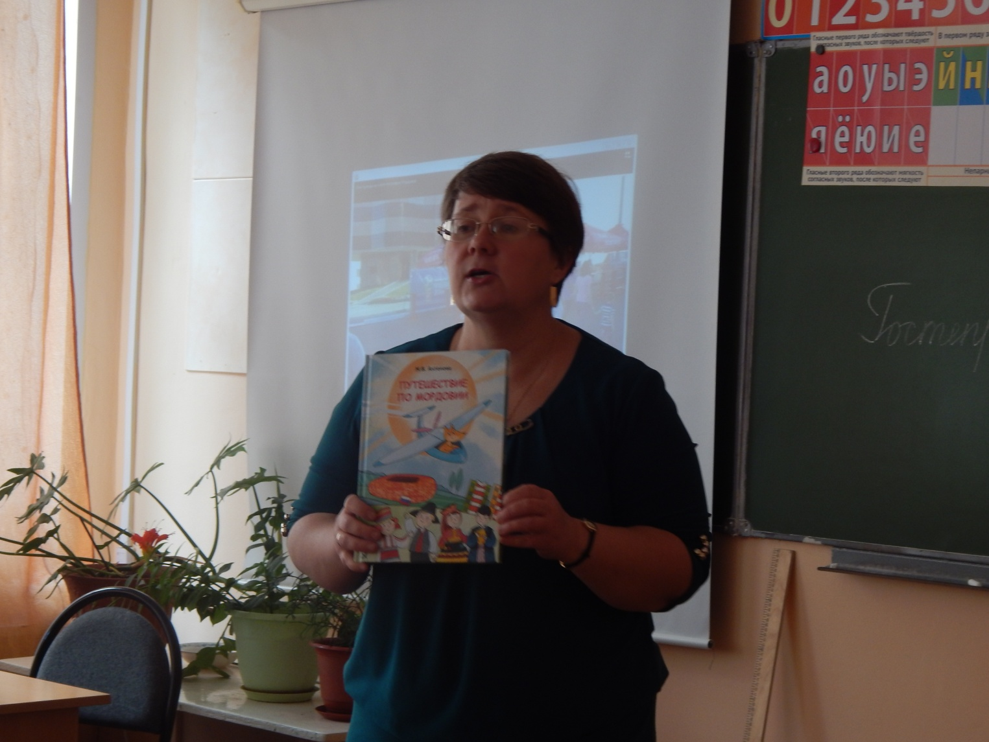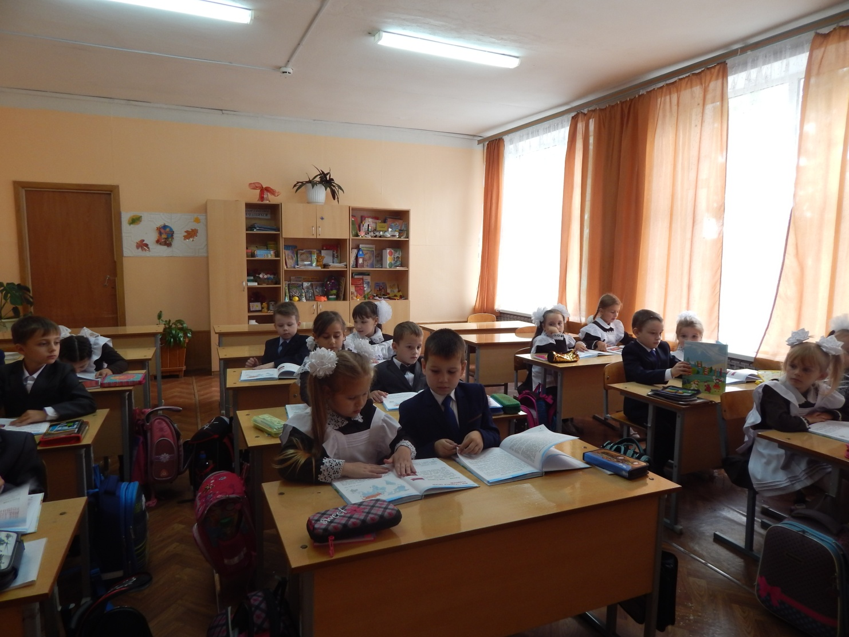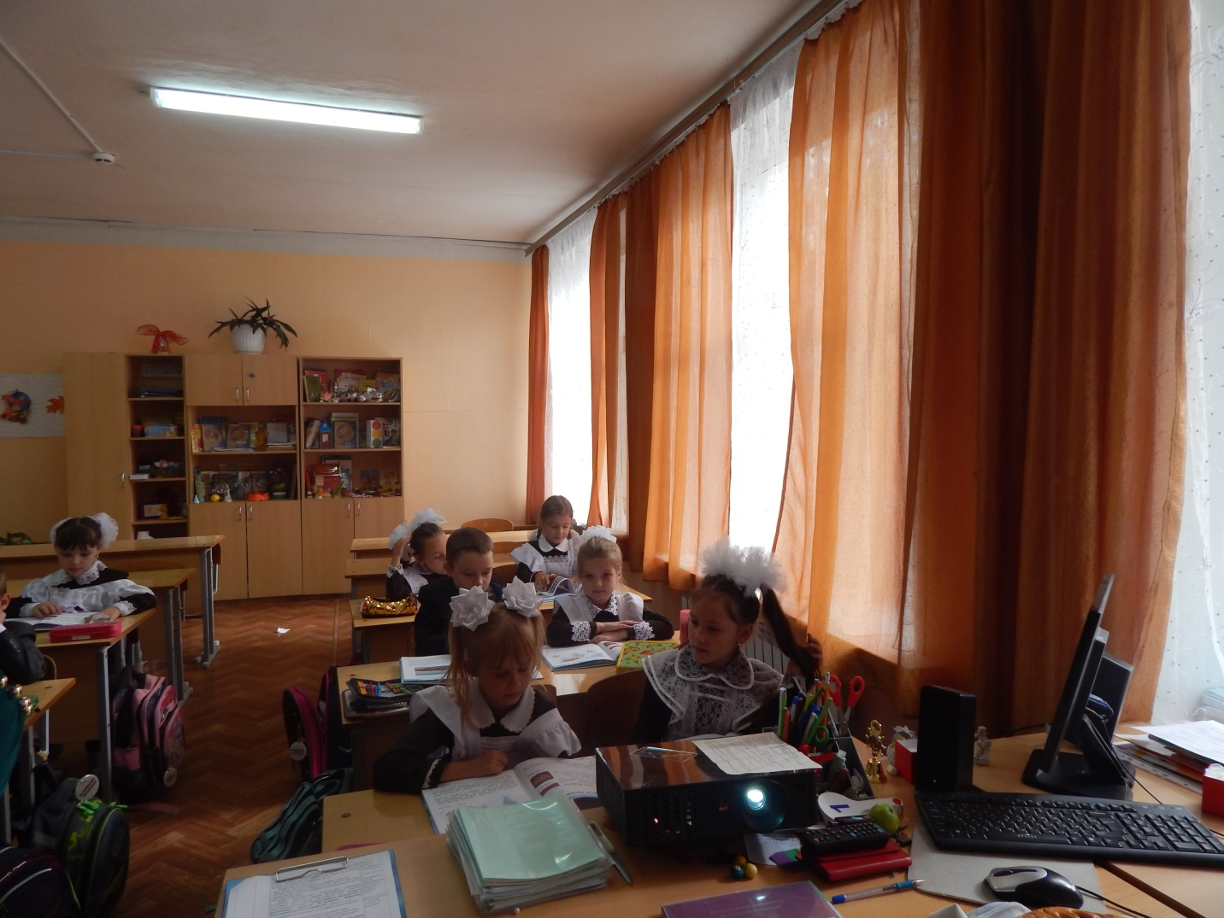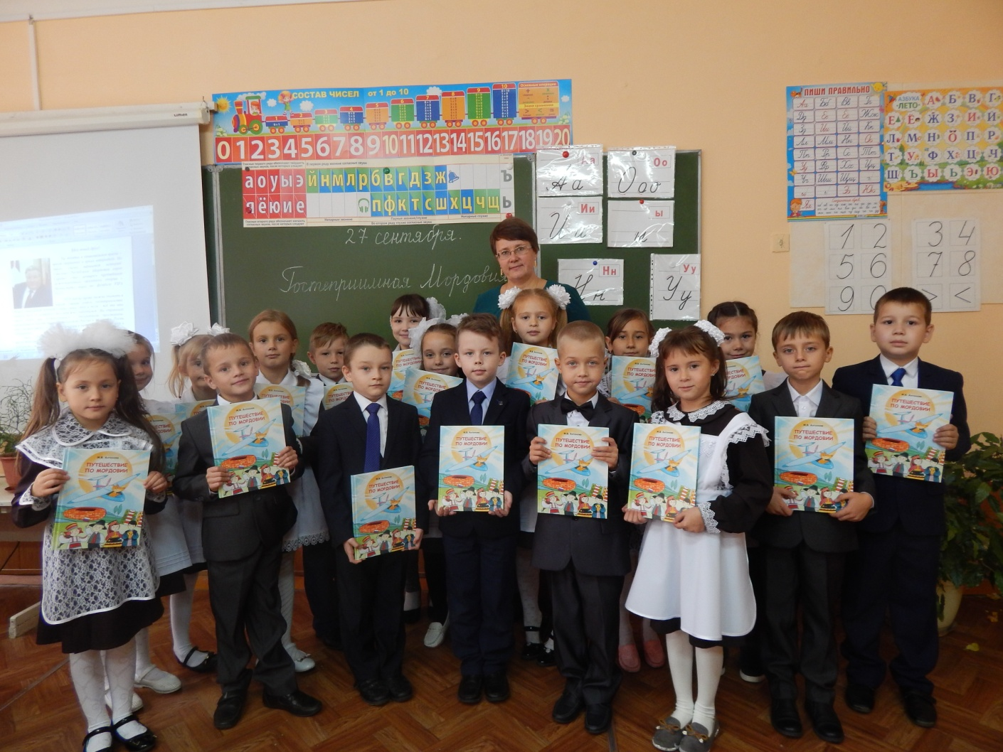

# О великомученике Георгии Победоносце (детям о святых)

Святой Георгий был храбрым и сильным воином, полководцем в Древнем Риме. За мужество и стойкость его уважал император. Во время гонений на христиан Георгий не стал скрывать, что удачу в сражениях ему приносило упование на Господа. Император был огорчен и пытался уговорить любимого военачальника отречься от Христа, но когда это не помогло, приказал нещадно пытать Георгия. Мучения не поколебали мужественного христианина, которого укреплял Сам Господь. В конце концов Георгию отсекли голову.

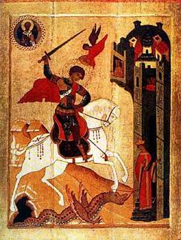

Но у Бога все живы. После земной кончины святой Георгий не раз являл на помощь людям. Самое известное чудо называется: «Чудо святого Георгия о змие».

В озере близ города Бейрута обитало чудовище, которому поклонялись жители тех мест — язычники. Они боялись змея настолько, что даже отдавали ему в жертву на съедение своих детей. Дошло дело и до единственной дочери царя. В страшном горе царь привел девушку к озеру и оставил ее там одну.

Но когда чудище, почуяв добычу, поднялось из воды, перед девушкой вдруг появился всадник в огненно-алом плаще на белоснежном коне. Со словами «Во имя Отца и Сына и Святаго Духа» и пригвоздил копьем змея к земле, а затем попросил царевну обвязать чудище поясом и вести в свой город. Пораженные подобным чудом, двадцать пять тысяч горожан уверовали во Христа.

Теперь Святой Георгий Победоносец изображен на гербе Москвы в образе всадника, пронзающего копьем змея.

**Масленица - это славянский карнавал. С масками, костюмами, музыкой, плясками и различными представлениями, характеризующими победу весны над зимой. Традиционно это нарядные фольклорные костюмы: русские, украинские народные наряды, олицетворяющие времена года - зиму и весну. Доминирующий цвет - красный. Символ - Солнце. Костюмы на масленицу нужны просторные, на два-три размера больше, чтобы их легко можно было надеть на верхнюю одежду. Ряженные часто надевали костюм коз, медведя или волка.**